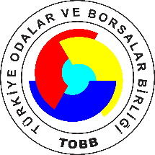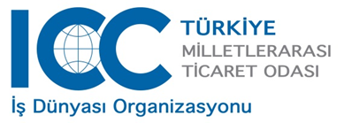

“GÜMRÜK İŞLEMLERİNİN KOLAYLAŞTIRILMASI VE STANDARDİZASYONU” ULUSLARARASI KONFERANSI
5 Aralık 2017 / İstanbul

KAYIT FORMU

Ad, Soyad | :
Firma/Kuruluş | :
Ünvan | :
Adres | :
Posta Kodu, Ülke | :
Tel | :
Faks | :
E-posta | :

 | EVET | HAYIR
AÇILIŞ BÖLÜMÜNE VE
İLK OTURUMA KATILACAĞIM
ÖĞLE YEMEĞİNE KATILACAĞIM

ÖĞLEDEN SONRA 2. OTURUMA KATILACAĞIM

Yer: Swissôtel The Bosphorus, Istanbul
(Adres: Vişnezade Mah. Acısu Sok. NO:19 | Macka, Besiktas, Istanbul 34357 )

LCV: Katılım durumunuzu 1 Aralık 2017 Cuma gününe kadar lütfen bildiriniz.
Tel: +90 312 219 4254 (55-56-57)
Faks: + 90 312 219 4258
E-posta: icc-tr@tobb.org.tr

